Das deutschsprachige Gelände
Wer schon mal an der Nordseeküste war, kennt die Situation. Am Strand angekommen, ist das Meer plötzlich verschwunden. So ist es eben am Wattenmeer, denn es ist ein Meer ohne Wasser, zumindest zweimal täglich, weil alle sechs Stunden bei Ebbe das Wasser abfließt. Dieses Phänomen lässt sich z. B. auf einer 450 Kilometer langen und bis zu 40 Kilometer breiten Fläche zwischen den niederländischen Den Helder und Dänemark beobachten. Rund 60 Prozent des Gebietes gehört zu Deutschland. Die einzigartige Landschaft sowie die Tier- und Pflanzenwelt dieser Region sind geprägt durch Ebbe und Flut, die sogenannten Gezeiten.

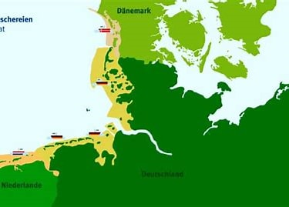

Wie der Klimawandel die deutsche Küste bedroht


Die deutsche Nordseeküste ist sehr flach. Teilweise liegt das Land auf Höhe des Meeresspiegels – nicht einmal einen Meter über Normalnull. Das Wattenmeer dahinter ist ein sensibles Ökosystem und Lebensraum für viele verschiedene Tier- und Pflanzenarten. Küste, Inseln und Wattenmeer sind in Gefahr. Denn aufgrund des Klimawandels steigt auch der Meeresspiegel der Nordsee.

SPRECHERIN: Wind und Sonne – perfekte Bedingungen für einen Drachenwettbewerb im norddeutschen Ort Harlesiel. Der Ort liegt an der Nordküste Deutschlands. Doch das Wetter spielt nicht immer mit: Die Gefahr von Überschwemmungen und Sturmfluten ist groß, da die Region auf gleicher Höhe mit dem Meeresspiegel liegt. Und der Meeresspiegel steigt weiter. Bis zum Ende des Jahrhunderts könnte er um einen Meter oder mehr ansteigen, je nachdem, wie schnell sich der Planet erwärmt. Das ist ein Problem für die Region, die weitgehend von der Landwirtschaft und dem Tourismus abhängt.
MARCUS HARAZIM, der den örtlichen Campingplatz leitet: Wir hatten ja gerade im August die Situation, dass wir hier einen Wasserstand einen Meter über Normalnull hatten. Das heißt, dass der gesamte Platz dementsprechend überschwemmt ist. Und dann müssen wir allen Wohnmobilisten sagen, dass sie den Platz verlassen müssen, weil es sonst natürlich ’ne Gefahr für ihre Wohnmobile und auch dann für Leib und Leben wäre.
SPRECHERIN: Er kann das Gelände nur in den Sommermonaten zwischen April und Oktober öffnen, Für viele scheint die Gefahr weit weg und abstrakt zu sein. Das heißt aber nicht, dass sie nicht real ist. Das alles ist vom Hochwasser bedroht: das deutsche Wattenmeer. Es ist ein touristischer Hotspot und gehört wegen seiner einzigartigen geologischen und ökologischen Eigenschaften zum UNESCO-Weltnaturerbe. Die Gezeiten schaffen seltene Lebensräume im Sand und Schlick, die mehr als 10.000 Tier- und Pflanzenarten beherbergen – wie den Wattwurm, der ausschließlich im Wattenmeer lebt. Rund 10 Millionen Vögel, die von der Arktis bis ins südliche Afrika ziehen, rasten hier auf der Suche nach Nahrung. Durch den Meeresspiegelanstieg schrumpfen ihre Lebensräume und Nahrungsgründe. Das Meer könnte das Wattenmeer auf lange Sicht dauerhaft überfluten. Salzwasser könnte die Ackerböden vergiften und den Ackerbau in einer Region unmöglich machen. Die Behörden haben Deiche gebaut, um das Meerwasser zurückzuhalten. Doch sind sie stabil genug? Die Gemeinden sorgen dafür, dass die Deiche halten – wie hier in Harlesiel. Alle zehn Jahre berechnet Edda Held mit ihrem Team, wie hoch die Deiche in 100 Jahren sein müssen. Dieser Deich muss repariert werden.
GÜREN DINGA (Forscher von der HafenCity Universität Hamburg): Wir waren im Großen und Ganzen beeindruckt, wie gut die Deiche in 76 Jahren noch in Ordnung sein würden. Das gilt für alle, die an dieser Forschung beteiligt waren. Schockierend war aber auch, was ohne Deiche passiert wäre.
EDDA HELD (Niedersächsischer Landesbetrieb für Wasserwirtschaft, Küsten- und Naturschutz):
Wir schützen mit dieser Deicherhöhung natürlich ’ne ganze Region, also wenn der Deich irgendwo bricht oder zu niedrig ist und überflutet wird, dann sind natürlich nicht nur die unmittelbar dahinter liegenden Dörfer betroffen, sondern eben ganz Ostfriesland, weil sich das Wasser eben weit verbreitet.
SPRECHERIN: Diese Deiche schützen die Häuser von über einer Million Menschen an der niedersächsischen Küste. Doch die Deiche lassen sich nicht beliebig erhöhen. Wissenschaftler sagen, dass das Leben in diesen Küstengebieten langfristig schwierig werden könnte. Aber bis zum Ende des Jahrhunderts sind die Menschen hier sicher.
MARCUS HARAZIM: Dass das Meer höher steigen wird, da sind wir uns auch alle gewiss. Alle Prognosen sprechen eigentlich dafür. Und Angst haben wir nicht davor, aber Respekt.
SPRECHERIN: Hier ist es immer nass. Diese Pfützen zeigen es deutlich. Harazim hofft, dass das Wasser nicht auch bald seinen Zeltplatz überflutet.

- Finde die entsprechenden Ausdrücke im Text.
- Der Bereich eines Meeres, der nahe an der Küste liegt und bei Niedrigwasser (Ebbe) trocken ist ……………………………………
- Wenn sich das Meerwasser zurückzieht und den Boden freilässt ……………………………………
- Wenn das Meerwasser steigt und den Boden bedeckt ……………………………………
- Der Wechsel von Ebbe und Flut ……………………………………
- Klimaveränderung ……………………………………
- Wenn Wasser eine sonst trockene Bodenfläche bedeckt ……………………………………
- Wenn starker Wind Meerwasser ins Land drückt ……………………………………
- Der mittlere Wasserstand des Meeres ……………………………………
- Die Höhe des Wasserspiegels als Messwert für die Höhe von Land ……………………………………
- Die Höhe der Wasseroberfläche ……………………………………
- Großes Automobil, der innen zum Wohnen ausgestattet ist ……………………………………
- Jemand, der mit einem Wohnmobil verreist ……………………………………
- Kleiner Ort, Dorf ……………………………………
- Kleine Ansammlung von Wasser auf dem Boden ……………………………………
- Schutzdamm gegen Hochwasser am Meer oder am Flussufer ……………………………………
- Wurm, der im Watt lebt ……………………………………

- Beantworte folgende Fragen:
- Welche Gefahren bringt der Klimawandel für das Wattenmeer mit sich?
- Durch welche Anlagen versucht man, das Land vor dem Hochwasser zu schützen?
- Wie viele Jahre noch werden die jetzt bestehenden Deiche das Gebiet schützen?
Waldeslust

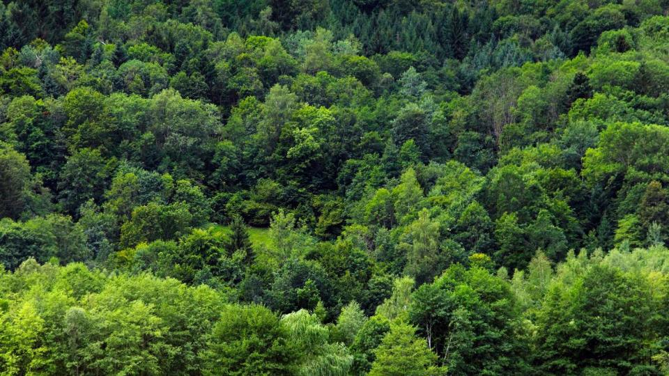

Die Deutschen hatten schon immer ein inniges Verhältnis zur Natur. Ohne den deutschen Wald, Felder und Wiesen geht es nicht. Und der Wald bleibt trotz der gewalttätigen Eingriffe durch Förster und Holzfäller das schönste Stück Natur in Deutschland, wo sich Mythen und Volksgeschichte konzentrieren.
Schon die Germanen verehrten die Linde, den Baum der Göttin Frija, als Zeichen der Fruchtbarkeit, und die Eiche des Donnergottes Donar, in der seine Kraft symbolisiert war. Der Wald ist ein sakraler Raum. Wenn der Deutsche ihn betritt, verwandeln sich seine Gedanken in Ahnungen.
Aber als die Deutschen die unfruchtbaren Gebiete in Hessen, Sachsen, Schlesien und Böhmen besiedelten, begannen sie, dem Wald fruchtbares Ackerland abzugewinnen. Ganze Wälder wurden mit Feuer und Axt gerodet. An deren Stelle wurden Siedlungen gegründet. Die Namen der Ortschaften auf -roda oder -reuth erinnern heute noch an diese Kolonisation. Es war eine gewalttätige Aktion, die von einigen als grausame Verletzung empfunden wurde. Der mittelalterliche Minnesänger Walther von der Vogelweide wehrte sich dagegen, als ihm Herzog Leopold von Österreich ein Lehen geben wollte, das er hätte roden sollen. „Lass mich bei den Leuten, ich wünsche mir Feld, nicht aber Wald, denn ich kann nicht reuten.“ schrieb er an den Herzog.
Die großen Waldrodungen endeten im 14. Jahrhundert. In den kultivierten Gebieten herrschte nun Ruhe. Es wurden Vorschriften erlassen, die den Verbrauch von Holz, dem gewöhnlichen Brennmaterial, einschränken sollten. Vor dem Wald hatte man keine Furcht mehr. Diese konnte nun in Märchen und Sagen weiterleben.
Der heilige Hain, den Göttern geweiht, wurde im Barock Lieblingskulisse für die Dichter. Kein wildes Tier lauerte zwischen den Bäumen. Durch die dunklen, dichten Zweige schien die Sonne.
In ihrer Sehnsucht nach der deutschen Frühzeit fanden die Romantiker den Wald wieder. Deutschland war in zahlreiche Staaten zersplittert. Die Deutschen waren ein Volk ohne Staat. Sie lebten in einem Raum, wo die geographischen, kulturellen und politischen Grenzen verschwommen waren, und suchten nach Sicherheit und Geborgenheit. Sie fanden sie im Wald. Es war der Wald der Kultur und der Kulte, eine finstere, keine freundliche Welt. Die deutsche Eiche wandelte sich in das Symbol der Volkstreue. Damals wurden Wörter wie „Waldeinsamkeit“ „Waldgefühl“ und „Waldeslust“ geprägt.
Die Romantik mit ihren nationalistischen und heimatsuchenden Gefühlen verging, aber der deutsche Wald blieb weiter Zufluchtsort. Er wurde positives Gegensinnbild zur hässlichen, verdorbenen Stadt.
Der romantische Wald, wie er im vorigen Jahrhundert verstanden worden war, wurde im Dritten Reich als Symbol für echtes Deutschtum wieder ins Leben gerufen.
Und heute? Im Wald spielen sich immer noch Träume ab. Der Förster gehört zu den Traumberufen der männlichen deutschen Bevölkerung. Ein Beruf, der im Interesse für die Natur wurzelt und Verständnis für Landschaft, Pflanzen und Tiere fordert.

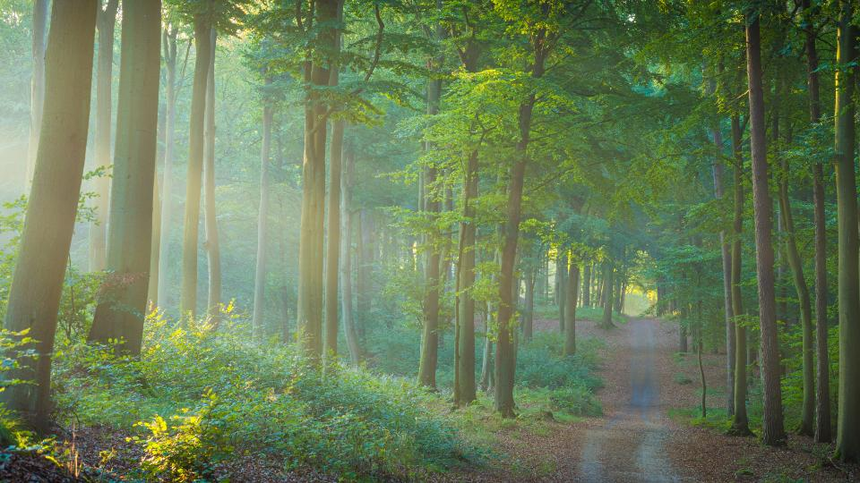

- Was hat der Wald im Laufe der Zeit für die Deutschen bedeutet?

- Bei den Germanen:
- In Mittelalter:
- Im 14. Jahrhundert:
- Im Barock:
- In der Romantik:
- Im Dritten Reich:

Quellen
Klimawandel: https://learngerman.dw.com/de.
Waldeslust – Bilder https://www.bmleh.de.
Die deutsche Eiche: Oliver Geyer/fluter.de, 78/2021; Bild Heather Field With A Tree.
Die Schrebergärten: Text nach Clara Meyer Fluter.de 9.6.2025; Scala 5/1985.
Mitteleuropäische Großlandschaften stepmap.de.

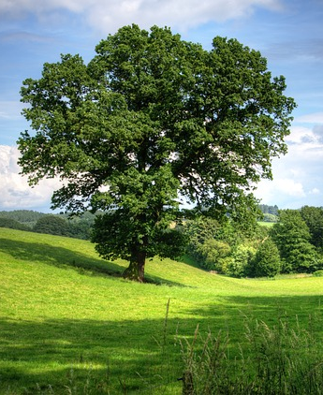
Ein Porträt
Die deutsche Eiche

Als Setzling war sie auf dem Fünfzigpfennigstück abgebildet, ihr Laub schmückt als Ornament militärische und zivile Orden, und etliche deutsche Gaststätten wurden nach ihr benannt: die deutsche Eiche. Obwohl die Eiche in den verschiedensten Regionen der Welt wächst, galt sie vielen Deutschen lange nicht einfach nur als irgendein Baum. Es war ihr Baum, mit dem sie sich als Nation identifizierten.
Die Wurzeln dieses deutsch-patriotischen Eichenkults reichen tief. Eine besonders kräftige kommt aus der ersten Hälfte des 19. Jahrhunderts: Als es nach der Revolution 1848/49 misslungen war, aus der Vielzahl von deutschsprachigen Fürstentümern, freien Städten und Königreichen ein gemeinsames Staatsgebilde zu formen, wurde die deutsche Eiche einmal mehr zur nationalen Projektionsfläche. Ein Poet, der obendrein Joseph von Eichendorff hieß, schrieb von seiner Heimat als dem „Land der Eichen“ und verknüpfte den Baum mit dem weiteren deutschen Streben nach Einigkeit und kultureller Identität.

Für die enge Verbindung von Land und Bäumen gab es bereits eine Tradition. Wenige Jahre zuvor hatte der Märchensammler und Philologe Jacob Grimm in seiner „Deutschen Mythologie“ die Eichen als Orte eines ursprünglichen „altdeutschen Waldcultus“ dargestellt. Und schon 1769 schwärmte der Dichter Friedrich Gottlieb Klopstock in seinem Bühnenstück über die sogenannte Hermannschlacht von germanischen Stammeskriegern, die zu antiker Zeit „wie die Eiche eingewurzelt“ dem Angriff der Römer trotzten. Nicht nur die germanischen Fußtruppen, sein ganzes „Vaterland“ verglich er mit der „höchsten, ältesten, heiligsten Eiche“.
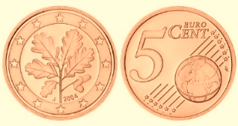
Mit solchen Metaphern bezog man sich oft auf die Schilderungen eines antiken römischen Historikers namens Tacitus. Der hatte um das Jahr 100 n. Chr. über dieselbe Schlacht berichtet und das dicht bewaldete Land, in dem die Römer unterlegen waren, dramatisch beschrieben. Das Gebiet östlich des Rheins sei „durch seine Wälder grauenerregend“.
Diese Vereinnahmung eines Baumes durch eine Nation hatte immer auch düstere Untertöne – etwa als sich Preußen und seine Verbündeten zwischen 1813 und 1815 im Krieg mit dem napoleonischen Frankreich befanden. Ein damals bekannter Publizist wagte den Reim „Eichen" auf „Leichen“.
Die Aufladung der Eiche mit kriegerischer Bedeutung fand im Nationalsozialismus ihren Höhepunkt. Hitler pflanzte überall im Land Eichen, und die offizielle Propaganda machte den deutschen Wald zum Symbol eines Nationalcharakters. Die fest verwurzelten Deutschen gegen die rastlosen Nomaden aus den östlichen Steppen und das heimatlose jüdische „Wüstenvolk“. Ab dem Jahr 1938 verbot man jüdischen Menschen sogar das Betreten deutscher Wälder.
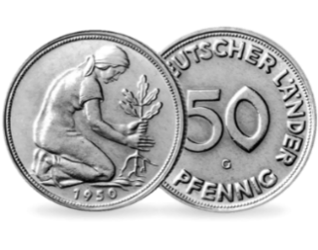
Nach diesen Auswüchsen kam der Eichenkult in der Nachkriegszeit allmählich zum Erliegen. Sichtbar sind seine Reste nur noch als Eichenblatt auf der Rückseite der deutschen Ein-, Zwei- und Fünfcentmünze, als „Eichenlaub“ in zwei Dienstgradabzeichen der Bundeswehr oder auch in dem einen oder anderen in die Jahre gekommenen Gasthof „Zur Deutschen Eiche“, der noch überlebt hat.
Oliver Geyer/fluter.de, 78/2021

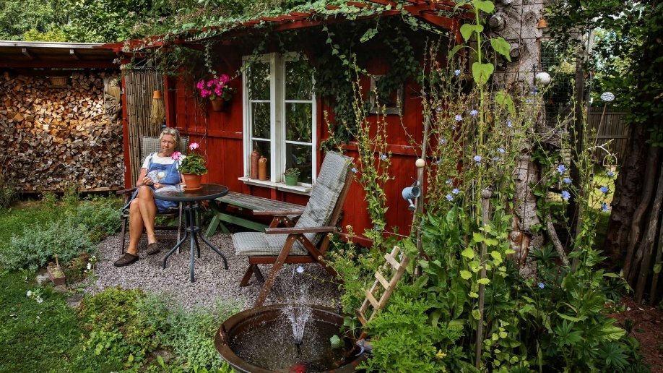
Die Schrebergärten

Sie wurden lange mitleidig belächelt: „Das sind richtige Sonderlinge, diese Schrebergärtner. Arbeiten am Wochenende, und wenn ein paar Pflänzchen wachsen, dann freuen sie sich wie Kinder.“ Diese Zeiten sind nun vorbei. Seitdem die moderne Dienstleistungsgesellschaft die Natur wiederentdeckt und Freizeitforschung großgeschrieben hat, erlebt auch die Schrebergartenbewegung in den deutschsprachigen Ländern einen zweiten Frühling.
Doch: Was ist ein Schrebergarten? Ein Schrebergarten ist ein kleines, abgegrenztes Grundstück innerhalb einer Kleingartenanlage, das von Privatpersonen gepachtet wird. Hier kann man Obst und Gemüse anbauen, Blumen pflanzen oder einfach die Natur genießen – mitten in der Stadt oder am Stadtrand.
Die erste Schrebergartenkolonie wurde im Jahr 1870 in Leipzig eingeweiht. Dr. Daniel Schreber hatte die tolle Idee: kleine Gärten für jedermann, draußen vor der Stadt zu sehr niedrigen Mietpreisen. Darin sah er einen Beitrag zur Volksgesundheit. Während des industriellen Aufschwungs gewann die Schrebergartenbewegung an Bedeutung. Denn die traurigen Mietskasernen, wo die Arbeiter wohnten, und die rauchenden Schloten, zwischen denen sie arbeiteten, bildeten das Bedürfnis an diesen grünen Fleckchen, die in Deutschland sogar rund zehn Prozent der Gesamtversorgung mit Obst und Gemüse sicherten.
Schrebergärten waren weit mehr als nur ein Ort für den Gemüseanbau. Sie dienten als grüne Oasen inmitten schnell wachsender Städte, boten Gemeinschaft und Austausch unter Nachbarn sowie eine sinnvolle Freizeitbeschäftigung für Familien. Besonders in Zeiten wirtschaftlicher Not, wie nach dem Zweiten Weltkrieg, halfen sie vielen Menschen, sich mit eigenem Obst und Gemüse zu versorgen.
Heute bieten Schrebergärten einen Rückzugsort vom hektischen Alltag. Sie fördern das soziale Miteinander, denn viele Anlagen haben Gemeinschaftsflächen und regelmäßige Feste. Außerdem tragen sie zur Erhaltung der Artenvielfalt bei und unterstützen nachhaltiges Leben. Sie sind Teil der deutschen Alltagskultur und spiegeln eine lange Tradition wider, die eng mit dem sozialen und kulturellen Leben verbunden ist.
Von der Romantik der Gründerjahre ist kaum etwas geblieben. Außer den Namen - denn noch heute nennen sich viele Kleingartenvereine „Edelweiß“ oder „Eintracht“. Auch das soziale Milieu der Schrebergärten hat sich inzwischen verändert: laut Statistik gehören Kleingartenpächter den mittleren Einkommensschichten an. Außerdem ist die Liebe zum Garten an keine Altersgrenze gebunden.
Ein Großteil der Schrebergärten ist in Kleingartenvereinen organisiert, die zwischen 50 bis 100 Parzellen umfassen. Ihre Tätigkeit unterliegt einer Reihe von Vorschriften, Paragraphen und Verordnungen, die vom Gesetzgeber streng geregelt werden. Das Schlagwort lautet nämlich „Ordnung muss sein!“ Wer sich nicht daran hält, wird von der Schrebergartenanlage ausgeschieden. Viele stehen auf der Warteliste und hoffen, seinen Platz zu bekommen.
Was bedeuten diese kleinen grünen Oasen für die Zukunft?
Mit der Zeit haben sich die Funktionen der Schrebergärten verändert. Während früher oft die Ernährungssicherung im Vordergrund stand, sind heute Themen wie Nachhaltigkeit, Umweltschutz, ökologische Verantwortung und gemeinschaftliches Miteinander wichtiger geworden.
Es gibt es viele positive Trends. Viele Vereine öffnen sich für neue Mitgliedergruppen und fördern die Gemeinschaft. Interkulturelle Gärten entstehen, in denen Menschen unterschiedlicher Herkunft gemeinsam gärtnern und voneinander lernen.
Aus der Literatur

Eine Geschichte vom Herrn Keuner
Bertolt Brecht

Die Geschichten vom Herrn Keuner sind parabelartige Prosastücke, in denen ein gewisser Herr Keuner Protagonist ist. Ihm werden Fragen gestellt, die Antworten bekommen, die ihrerseits zum Denken anregen und infolgedessen Handlungen ermöglichen. In diesen Geschichten gibt Brecht seine eigenen Ansichten zu gesellschaftlichen Themen kund.

Befragt über sein Verhältnis zur Natur, sagte Herr K.: „Ich würde gern mitunter aus dem Haus tretend ein paar Bäume sehen. Besonders da sie durch ihr der Tages- und Jahreszeit entsprechendes Andersaussehen einen so besonderen Grad von Realität erreichen. Auch verwirrt es uns in den Städten mit der Zeit, immer nur Gebrauchsgegenstände zu sehen, Häuser und Bahnen, die unbewohnt leer, unbenutzt sinnlos wären. Unsere eigentümliche Gesellschaftsordnung lässt uns ja auch die Menschen zu solchen Gebrauchsgegenständen zählen, und da haben Bäume wenigstens für mich, der ich kein Schreiner bin, etwas beruhigend Selbständiges, von mir Absehendes, und ich hoffe sogar, sie haben selbst für die Schreiner einiges an sich, was nicht verwertet werden kann.“
„Warum fahren Sie, wenn Sie Bäume sehen wollen, nicht einfach manchmal ins Freie?“ fragte man ihn. Herr Keuner antwortete erstaunt: „Ich habe gesagt, ich möchte sie sehen aus dem Hause tretend.“
(Herr K. sagte auch: „Es ist nötig für uns, von der Natur einen sparsamen Gebrauch zu machen. Ohne Arbeit in der Natur weilend, gerät man leicht in einen krankhaften Zustand, etwas wie Fieber befällt einen.“)
Bert Brecht (Augsburg 1898 - Berlin 1956). Wie seine desillusionistischen Theaterstücke stellen auch seine Prosastücke die Gesellschaftsordnung in ein kritisches Licht. Sie sollen zu Änderungen im Sinne des Marxismus führen.
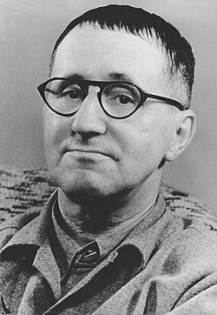

- In dieser Geschichte findet eine Konfrontation zwischen zwei Einstellungen statt. Protagonist ist ein gewisser Herr K., der nach seinem Verhältnis zur Natur gefragt wird. Herr K. äußert einen Wunsch, den er der eigenen Realität entgegensetzt.
- Wo lebt Herr K.? Auf dem Land oder in der Stadt?
- Welchen Wunsch hat Herr K.?
- Auf welche Eigenschaften der Bäume legt er besonderen Wert?
- Von welchen Gebrauchsgegenständen ist er in der Stadt umgeben?
- Wodurch bekommen diese Gebrauchsgegenstände ihren Sinn?

- Herr K. begründet seinen Wunsch, Bäume zu sehen, mit den Charakteristiken der Bäume, die er den Charakteristiken von Häusern und Bahnen entgegensetzt. Mit diesen zwei Elementen konfrontiert er die Menschen.
Unterstreiche unterschiedlich – mit verschiedenen Farben zum Beispiel – die Textstellen, die sich
- auf die Bäume,
- auf Häuser und Bahnen
- auf die Menschen
beziehen.
- Konfrontiere die Eigenschaften von Bäumen mit denen von Häusern und Bahnen.

- Worin liegen die größten Unterschiede zwischen den Bäumen einerseits und Häusern und Bahnen andererseits?
- Sind die Menschen Elemente der Natur, oder werden sie den „Gegenständen“ zugeordnet? in welchem Wort kommt das zum Ausdruck? Was ist für diese Tendenz verantwortlich?
- Worin besteht der Wert der Natur für Herrn K.? Worin liegt er für die anderen Mensche, die Herr K. mit einem Schreiner identifiziert?

- K. steht für „Keuner“. In Schwaben, Brechts Heimatgebiet, wird Keuner wie „keiner“ ausgesprochen. Außerdem klingt Keuner dem griechischen „Koine“ ähnlich, was „das Allgemeine, alles Betreffende“ bedeutet. Was wird mit dem Namen über diese Figur ausgesagt?

Ist Herr K.
- ein Individuum oder □ eine Kollektivfigur?
- eine identitätslose Figur oder □ eine charakterisierte Person?
- eine handelnde Person oder □ ein Intellektueller?
- eine emotionale oder □ eine rationelle Person?
- ein positiver oder □ ein negativer Held?
Definiere Herrn K. und begründe deine Entscheidung!

- Charakteristisch für Brechts Werk ist die Absicht, durch Verfremdung Lernprozesse im Publikum oder im Leser auszulösen, die auf die Veränderung der Wirklichkeit hinarbeiten sollen. Welches sind die Ziele von dieser Geschichte? Kreuze die zutreffenden an.

- die Gesellschaft kritisieren
- das Verhalten der Leser verändern
- den Leser entspannen
- den Leser irritieren
- den Leser zum Denken anregen

- Analysiere, wie die Parabel aufgebaut ist. Fragen werden gestellt, die Antworten bekommen, die zum Denken anregen und infolgedessen Handlungen ermöglichen. Dabei kommt den Meinungen von Herrn K. ein Übergewicht zu. Du kannst herausfinden, welche Rolle seine Äußerungen haben, indem du in folgenden Text passende Adjektive dekliniert einsetzt. Mögliche Adjektive findest du in dieser Liste.
Vergleiche dann deine Lösungen mit einem Partner.

dialektisch - gewöhnlich - logisch - normal - provokatorisch - provoziert - richtig - überraschend - unerwartet - unvorhersehbar - verblüffend -

Mit seiner …………………………………. Antwort nimmt Herr Keuner eine …………………………………. Stellung zu einer Situation. Seine …………………………………. Meinung weicht von den …………………………………. Norm- und Wertvorstellungen ab. Sie deckt …………………………………. die Dialektik der Situation auf. Durch die Argumentation wirkt aber die …………………………………. Schlussfolgerung einsichtig. Dadurch wird der Adressat seiner Antworten zum …………………………………. Handeln angeregt – und der Leser mit ihm.

- Analysiere die Rolle der Konstruktion mit dem Verb im Passiv.

- Welche Person steht im Focus?
- Welche Person steht im Hintergrund?
- Wann wird die fragende Person mit zusätzlichen Fragen wortwörtlich in die Szene einbezogen?
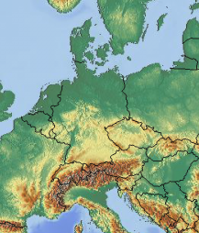
Geschichtlicher Hintergrund
Zum Entstehen des deutschsprachigen Geländes

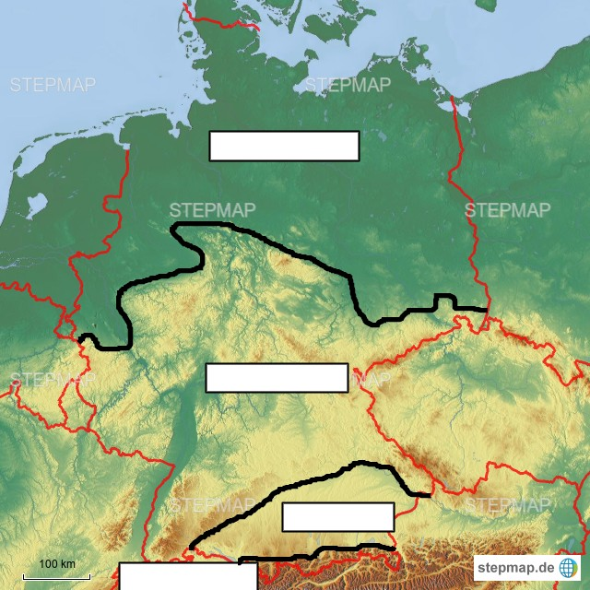
Der geschlossene deutschsprachige Sprachraum liegt im Herzen Europas zwischen den Gebieten romanischer und slawischer Sprachen. Seine Grenzen stimmen allerdings nicht mit Staatsgrenzen überein. Er wird im Norden durch Nord- und Ostsee und im Süden durch die Alpen abgegrenzt. Im Westen bildet der Rhein eine grobe Abgrenzung, und im Osten lassen sich die Grenzen nicht eindeutig definieren. Die Grenzen der modernen Staaten haben sich im Verlauf der Neuzeit heraus gebildet und mehrmals verschoben.
Deutsch wird als Muttersprache in mehreren europäischen Ländern gesprochen. Deutsch ist die einzige offizielle Amtssprache in Deutschland, Österreich und in dem kleinen Fürstentum Liechtenstein, während in der Schweiz, Luxemburg, Belgien und Italien Deutsch Amtssprache neben anderen Sprachen ist.
1 Mitteleuropäische Großlandschaften
Das deutschsprachige Gebiet umfasst einen Reichtum aus Bodenformen, Landschaften, geografischen Besonderheiten und Kulturen. Mit seiner Mischung aus Gebirgen, weiten Tiefländern und Flüssen lässt sich das Gebiet von Süden nach Norden geografisch in vier Großlandschaften einteilen. Das sind die Alpen, das Alpenvorland, das Mittelgebirge und das Nordeuropäische Tiefland. Diese Landschaften bekamen ihre typischen Formen vor allem durch die vergangenen Eiszeiten.
Während das Mittelgebirge auf Grund von tektonischen Bewegungen gebildet wurde, stammen die Alpen und das Nordeuropäische Tiefland aus jüngeren Zeiten.
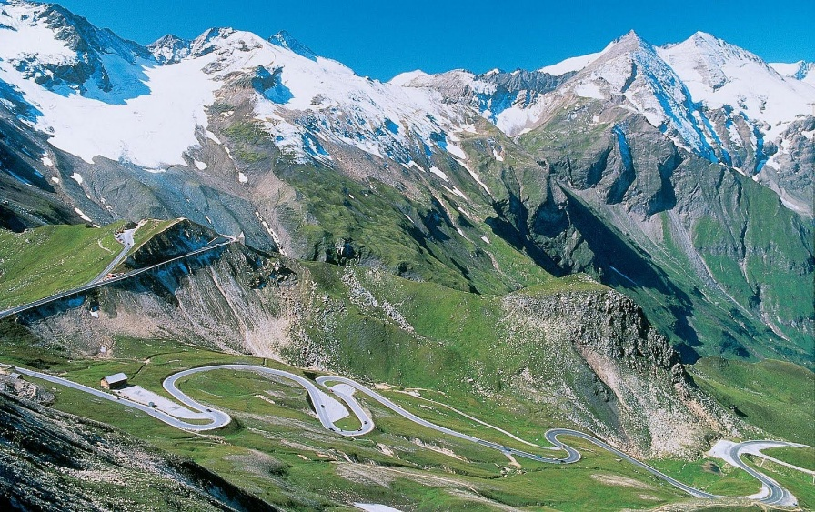
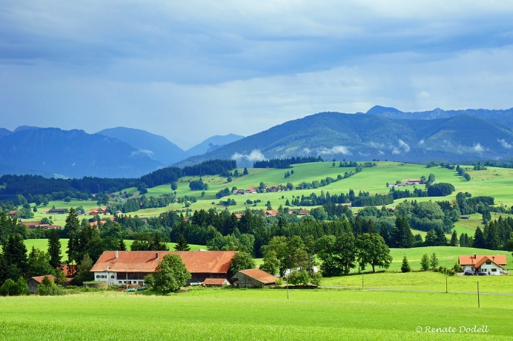
Die Alpen sind ein Hochgebirge mit steilen Felsen. Sie wurden im Laufe des Tertiärs gefaltet und bewahren noch einigermaßen ihren ursprünglichen Aspekt. Der höchste Berg ist der 4810 Meter hohe Montblanc, der allerdings nicht im deutschsprachigen Teil der Alpen liegt, sondern auf der Grenze zwischen Italien und Frankreich. Viele der Berge, die höher als 4000 Meter sind, befinden sich in der Schweiz. Die Dufourspitze ist 4634 Meter hoch. Mit seinen 4478 Metern ist der Matterhorn dank seiner besonderen Form das Wahrzeichen der Schweiz. Unter den deutschsprachigen Staaten hat Österreich den größten Anteil an den Alpen, allerdings ist sein höchster Berg, der Großglockner, nur 3798 Meter hoch. Deutschlands höchster Berg, die Zugspitze, ist 2963 Meter hoch.
2 Der Großglockner
Alpenlandschaft in Österreich
Das Alpenvorland ist eine leicht hügelige Fläche mit nur geringen Höhenunterschieden von circa 300–800 Metern zwischen den Alpen und der Donau. Im Alpenvorland liegen zahlreiche schöne Seen wie der Chiemsee, der Tegernsee oder der Bodensee.
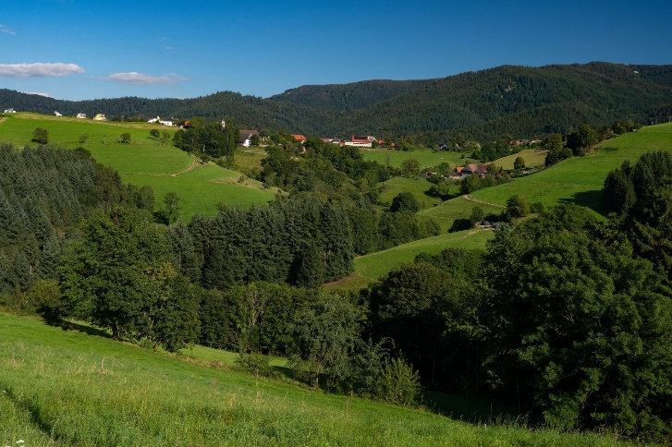
Jenseits der Donau liegt das mitteleuropäische Mittelgebirge, das Erhöhungen zwischen 500 und 1500 Meter zeigt. Die höchste Erhebung ist der 1493 Meter hohe Feldberg im Schwarzwald. Bekannte deutsche Mittelgebirge sind der Schwarzwald, der Bayerische Wald, das Erzgebirge, die Rhön, der Thüringer Wald, das Fichtelgebirge, der Harz mit dem Brocken und viele andere. Die Gebirgszüge sind meist abgerundet und bewaldet. Bis zum Mittelalter bedeckten Wälder ganz Zentraleuropa. Im Laufe der Zeit musste aber der Wald dem Fortschritt weichen. Holz wurde als Baustoff und als Energieträger genutzt. Waldflächen mussten dem Ackerbau weichen und wurden gerodet.
3 Das Alpenvorland

3 Das Alpenvorland

Das Mittelgebirge besteht aus verschiedenen Gesteinen, deren obere Schichten im Laufe der Zeit abgetragen worden sind. Dadurch wurden die unteren Schichten, die reich an Mineralien sind, leichter zugänglich. Diese Bodenschätze haben zur Entwicklung verschiedener Industrien beigetragen.
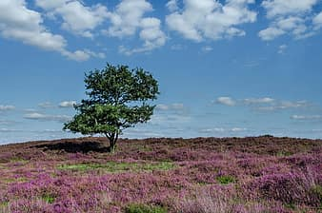
Das Mittelgebirgsland geht in die flache Landschaft des Nordeuropäischen Tieflandes über. Es ist von Wassergräben durchzogen und hat Erhebungen, die nicht über die 200 Meter gehen. Die dunkle oberste Schicht des Bodens, auf dem Getreide, Korn und Rüben wachsen, ist etwas tiefer unten weiß und sandig, was uns verrät, dass dieses Land einst vom Meer bedeckt war. Jahr für Jahr lagerten die Fluten hier Sand, Muscheln und Schlick ab. Zahlreiche Seen wie in der Mecklenburgischen Seenplatte und Heidelandschaften wie die Lüneburger Heide prägen das Landschaftsbild.
4 Der Bayerische Wald
5 Die Lüneburger Heide
In den Wärmezeiten ließ das schmelzende Eis Ströme entstehen, die die Vorläufer der vielbesungenen deutschen Flüsse sind, wie der Rhein, die Ems, die Weser, die Elbe, die Havel und die Oder.
5 Die Lüneburger Heide
Vor den Küsten befinden sich mehrere Inseln. Vor der Nordseeküste liegen die Ostfriesischen und die Nordfriesischen Inseln und Helgoland. Rügen, Usedom und Fehmarn sind die größten Inseln in der Ostsee. An der Nordseeküste kann man den Wechsel von Ebbe und Flut beobachten. Deiche sollen vor dem Hochwasser schützen. Bei Ebbe kann man im sogenannten Wattenmeer wandern - waten.
Wie sich die veränderten Umweltbedingungen und der Klimawandel auf die Landschaft auswirken werden, bleibt schwer zu beurteilen.

- Trage die Namen der Großlandschaften des deutschsprachigen Gebiets in die entsprechenden Etiketten auf Bild 1 ein.

- Welche geographischen Elemente markieren die Grenzen des deutschsprachigen Gebiets?
- im Norden
- im Süden
- im Westen
- im Osten

- In welchen Staaten ist Deutsch Amtssprache?

- Welche Elemente charakterisieren die Großlandschaften im deutschsprachigen Gebiet?
- die Alpen
- das Alpenvorland
- das Mittelgebirge
- das Nordeuropäische Tiefland

- Welche Gebirge, Flüsse, Seen und Inseln werden im Text erwähnt? Unterstreiche deren Namen im Text. Lokalisiere sie auf einer Landkarte und charakterisiere sie!

- Gib an, wann und wie die deutschen Landschaftsräume entstanden sind!
- Welches Gebiet wurde durch die Eismassen geebnet? -
- Wo und wann wurde der Verlauf der Flüsse durch das schmelzende Eis bestimmt?
- Welche Gebirge entstanden auf Grund von tektonischen Bewegungen?
- Welche Gebirge wurden im Tertiär gefaltet?
- Welche Landschaft wurde vom Meer bedeckt? Was für Elemente lagerte das Meer dort ab?

